Много лет тому назад жил на свете мельник. И был у мельника осел — хороший осел, умный и сильный. Долго работал осел на мельнице, таскал на спине кули с мукой и вот наконец состарился.Видит хозяин: ослабел осел, не годится больше для работы — и выгнал его из дому.Испугался осел: «Куда я пойду, куда денусь? Стар я стал и слаб».А потом подумал: «Пойду-ка я в Бремен и стану там уличным музыкантом».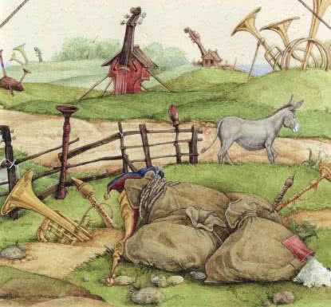
Так и сделал. Пошел в город Бремен.
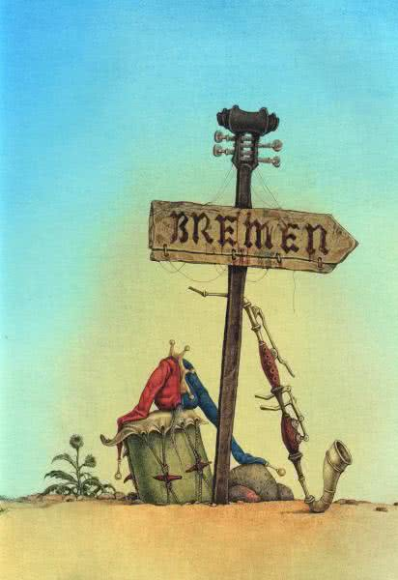
Идет осел по дороге и кричит по-ослиному. И вдруг видит: лежит на дороге охотничья собака, язык высунула и тяжело дышит.— Отчего ты так запыхалась, собака? — спрашивает осел. — Что с тобой?— Устала, — говорит собака, — бежала долго, вот и запыхалась.— Что ж ты так бежала, собака? — спрашивает осел.— Ах, осел, — говорит собака, — пожалей меня! Жила я у охотника, долго жила. По полям и болотам за дичью для него бегала, а теперь стара стала, для охоты больше не гожусь, и задумал мой хозяин убить меня. Вот я и убежала от него, а что дальше делать, не знаю.
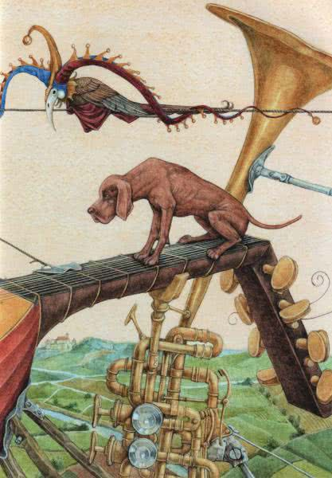
— Пойдем со мной в город Бремен, — отвечает ей осел, — сделаемся там уличными музыкантами. Лаешь ты громко, голос у тебя хороший. Ты будешь петь и в барабан бить, а я буду петь и на гитаре играть.— Что ж, — говорит собака, — пойдем.Пошли они вместе.Осел идет — кричит по-ослиному, собака идет — лает по-собачьи.Шли они, шли и вдруг видят: сидит на дороге кот, печальный сидит, невеселый.— Что ты такой невеселый? — спрашивает собака.— Ах, — говорит кот, — пожалейте вы меня, осел и собака! Жил я у своей хозяйки, долго жил, ловил крыс и мышей. А теперь вот стар стал и зубы у меня притупились. Видит хозяйка: не могу я больше мышей ловить — и задумала меня утопить в речке. Я и убежал из дому. А что дальше делать, как прокормиться, не знаю.Осел ему отвечает:— Пойдем с нами, кот, в город Бремен, станем там уличными музыкантами. Голос у тебя хороший, ты будешь петь и на скрипке играть, собака — петь и в барабан бить, а я — петь и на гитаре играть.— Что ж, — говорит кот, — пойдем.
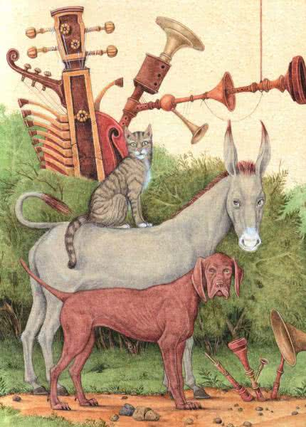
Пошли они вместе.Осел идет — кричит по-ослиному, собака идет — лает по-собачьи, кот идет — мяукает по-кошачьи.Шли они, шли. Проходят мимо одного двора и видят: сидит на воротах петух и кричит во все горло: «Ку-ка-ре-ку».— Ты что, петушок, кричишь? — спрашивает его осел.— Что с тобой случилось? — спрашивает его собака.— Может, тебя кто обидел? — спрашивает кот.— Ах, — говорит петух, — пожалейте вы меня, осел, собака и кот! Завтра к моим хозяевам гости приедут. Вот и собираются мои хозяева зарезать меня и сварить из меня суп. Что мне делать?
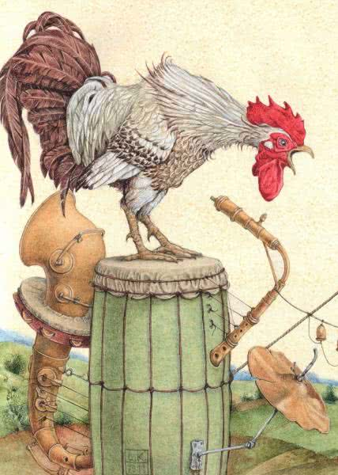
Отвечает ему осел:— Пойдем, петушок, с нами в город Бремен и станем там уличными музыкантами. Голос у тебя хороший, ты будешь петь и на балалайке играть, кот будет петь и на скрипке играть, собака — петь и в барабан бить, а я петь и на гитаре играть.— Что ж, — говорит петух, — пойдем. Пошли они вместе.Осел идет — кричит по-ослиному, собака идет — лает по-собачьи, кот идет — мяукает по-кошачьи, петух идет — кукарекает.Шли они, шли, и вот настала ночь. Осел и собака легли под большим дубом, кот сел на ветку, а петух взлетел на самую верхушку дерева и стал оттуда смотреть по сторонам.Смотрел, смотрел и увидел: светится невдалеке огонек.— Огонек светится! — кричит петух.Осел говорит:— Надо узнать, что это за огонек. Может быть, поблизости дом стоит.Собака говорит:— Может, в этом доме мясо есть. Я бы поела.Кот говорит:— Может, в этом доме молоко есть. Я бы попил.А петух говорит:— Может, в этом доме пшено есть. Я бы поклевал.Встали они и пошли на огонек.Вышли на поляну, а на поляне дом стоит, и окошко в нем светится.
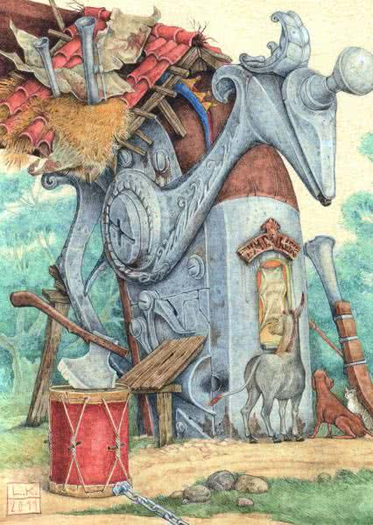
Осел подошел к дому и заглянул в окошко.— Что ты там видишь, осел? — спрашивает петух.— Вижу я, — отвечает осел, — сидят за столом разбойники, едят и пьют.— Ох, как есть хочется! — сказала собака.— Ох, как пить хочется! — сказал кот.— Как бы нам разбойников из дома выгнать? — сказал петух.Думали они, думали и придумали.Осел тихонько поставил передние ноги на подоконник, собака взобралась на спину ослу, кот вскочил на спину собаке, а петух взлетел на голову коту.
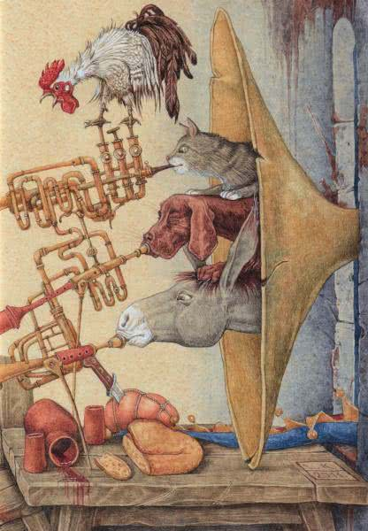
И тут они разом закричали:осел — по-ослиному,собака — по-собачьи,кот — по-кошачьи,а петух закукарекал.
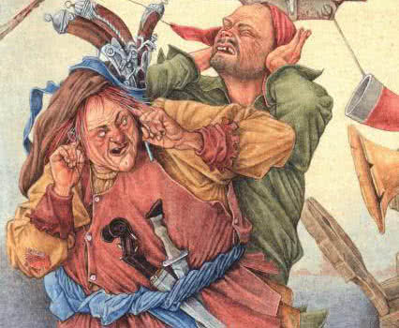
Закричали они и ввалились через окно в комнату.Испугались разбойники и убежали в лес.А осел, собака, кот и петух сели вокруг стола и принялись за еду.Ели-ели, пили-пили — наелись, напились и спать легли.Осел растянулся во дворе на сене, собака улеглась перед дверью, кот свернулся клубком на теплой печи, а петух взлетел на ворота.Потушили они огонь в доме и заснули.А разбойники сидят в лесу и смотрят из чащи на свой дом.Видят: огонь в окошке погас, темно стало.И послали они одного разбойника посмотреть, что в доме делается. Может, зря они так испугались.Подошел разбойник к дому, отворил дверь, зашел на кухню. Глядь: а на печи два огонька горят.«Наверное, то угли, — подумал разбойник. — Вот я сейчас лучинку разожгу».
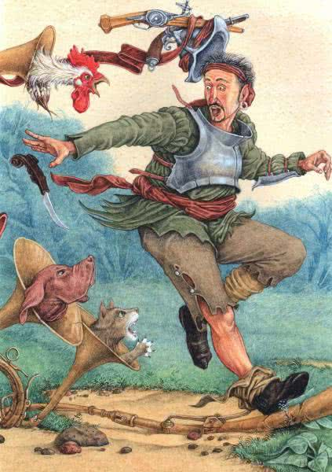
Ткнул он в огонек лучинкой, а это был кошачий глаз.Рассердился кот, вскочил, зафыркал, да как цапнет разбойника лапой, да как зашипит!Разбойник — в дверь. А тут собака его за ногу схватила.Разбойник — во двор. А тут его осел копытом лягнул.Разбойник — в ворота. А с ворот петух как закричит:— Ку-ка-ре-ку!Кинулся разбойник со всех ног в лес. Прибежал к своим товарищам и говорит:— Беда! В нашем доме поселились страшные великаны. Один мне своими длинными пальцами в лицо вцепился, другой мне ножом ногу порезал, третий меня по спине дубиной стукнул, а четвертый закричал мне вслед: «Держи вора!»
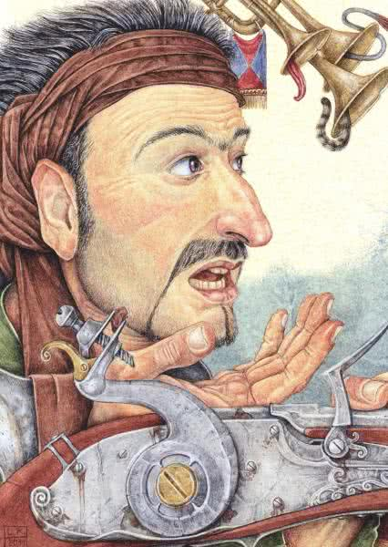
— Ох, — сказали разбойники, — надо нам отсюда поскорее уходить!И ушли разбойники из этого леса навсегда.А бременские музыканты — осел, собака, кот и петух — остались жить у них в доме да поживать.
Иллюстрации: Л.Каплан.

